***O L Y M P I Á D A  ZO S L O V E N S K É H O***

***J A Z Y K A***

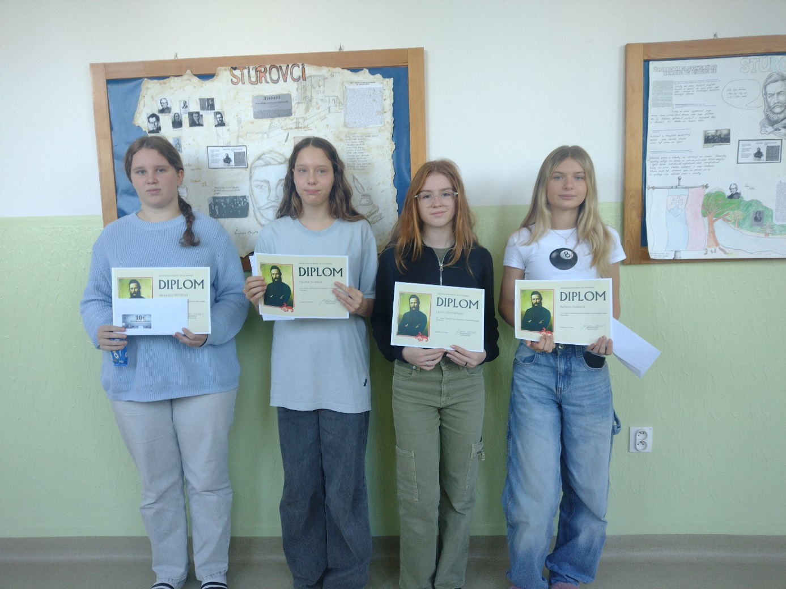

V septembri a októbri sa na našej škole uskutočnilo triedne a školské kolo Olympiády zo slovenského jazyka.

Na krajskom kole nás bude zastupovať

LAURA LILIEN DETKOVÁ.

Držíme palce!

Naši víťazi – 1. miesto Laura Lilien Detková

2. miesto Alexandra Mihóková

 Pavlína Straková

3. miesto Barbora Kušíková Gratulujeme!